Simon FERNANDES Compte-rendu TP1 08/11/2017
Thibault BROCHERIEUX

Séance 1 : Analyse informelle

Annexes C3-1, C3-2, C4-1 : Système de contrôle d'accès à un bâtiment

But du système :
- Contrôler l'accès au bâtiments universitaires :
  - Configurer, surveiller et autoriser l'accès à certaines zones seulement à certaines personnes

Constitution du système :
- Partie logicielle : fonctionnalités de paramétrage, fonctionnalités de surveillance, fonctionnalité de contrôle d'accès
- Partie matérielle : Des badges, des lecteurs de badges, des serrures électroniques

Acteurs :
- Humains :
  - Le superviseur : configurer le système (portes, personnes, groupes, semaines types, droits d'accès)
  - Le gardien : obtenir les rapports, être alerté, forcer l'ouverture
  - Tous les utilisateurs d'un badge : obtenir l'accès aux endroits accessibles
- Non-humains
  - Aucun

Le superviseur est en charge de la configuration du système de contrôle. Le gardien est en charge de la surveillance et des opérations de sécurité. Le porteur de badge est en charge de la demande d’accès à une porte gérée par le système de contrôle.

Limites :
- Fonctionnalités non-prévues
  - Ex : Authentification du porteur du badge (vol/prêt de badge)
- Acteurs non-prévus
  - Personnes sans badge : Etudiants, service d'entretien, visiteurs

Besoins fonctionnels :
- Superviseur
01. S'identifier
02. Modifier les informations relatives à une porte
03. Modifier les informations relatives à une personne
04. Modifier les informations relatives à un groupe de portes
05. Modifier les informations relatives à un groupe personnes
06. Modifier les droits d'accès d'un groupe de personnes à un groupe de portes
07. Modifier les informations relatives à une semaine type
08. Rechercher une personne en fonction de son badge
09. Rechercher les portes franchissables par une personne
10. Rechercher les groupes qui contiennent une personne
11. Rechercher les personnes qui appartiennent à un groupe
12 Rechercher les droits d'accès d'une personne à une porte donnée

- Gardien
01. S'identifier
13. Générer des rapports des évènements
14. Générer des rapports des alarmes
15. Ouvrir une porte à distance
16. Ouvrir les portes à distance (alarme incendie)
17. Purger les évènements de la base de données

- Utilisateur d'un badge
18. Demander l'accès à une porte

Éléments & relations :

E1 : Représente une personne utilisant le système
E2 : Représente une porte
E3 : Représente un badge
E4 : Représente un groupe de personnes
E5 : Représente un groupe de portes
E6 : Représente un calendrier
E7 : Représente une semaine type
E8 : Représente une plage horaire
E9 : Représente un évènement
E10 : Représente une serrure électrique

R1 : E1 ← → E3 : Chaque personne utilisant le système a un badge
R2 : E1 ←→ E4 : Chaque personne appartient à un groupe de personnes
R3 : E4 ←→ E5 : Chaque groupe de personnes peut ouvrir un groupe de portes
R4 : E2 ←→ E5 : Chaque porte appartient à un groupe de portes
R5 : E4 & E5 → E6 : On associe un calendrier à un groupe de personnes et un groupe de portes
R6 : E6 → E7 : Un calendrier (un an) est constitué de 52 semaines types
R7 : E7 → E8 : Un semaines type est constituée de plages horaires.
R8 : E2 ←→ E10 : Chaque porte est verrouillée par une par une serrure électrique
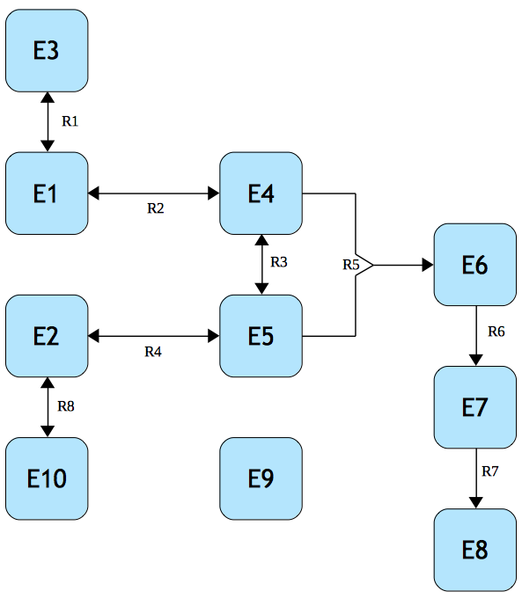
Stockage des informations :
Les informations sont stockées sur un serveur accessible depuis les ordinateurs du superviseur et du gardien, de plus chaque lecteur de badge a accès à la base de données.

